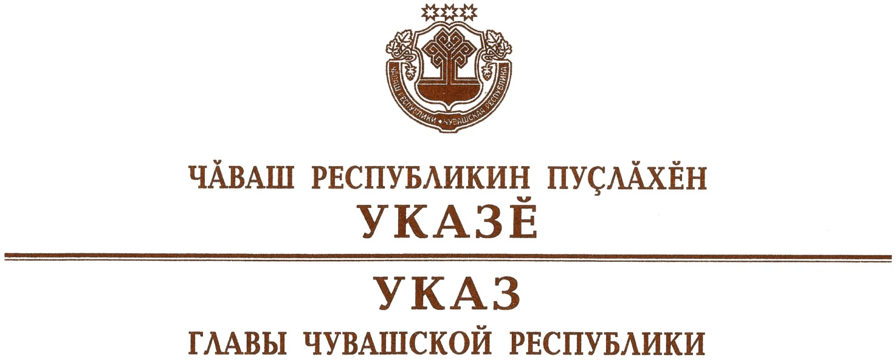

О мерах поддержки членов семей лиц,
призванных на военную службу по мобилизации

Руководствуясь статьей 73 Конституции Чувашской Республики, п о с т а н о в л я ю:
1. Членам семей граждан Российской Федерации, призванных на военную службу по мобилизации в Вооруженные Силы Российской Федерации в соответствии с Указом Президента Российской Федерации от 21 сентября 2022 г. № 647 «Об объявлении частичной мобилизации в Российской Федерации» (далее – военнослужащие), проживающим в Чувашской Республике, предусматриваются в соответствии с законодательством Чувашской Республики следующие меры поддержки:
бесплатное двухразовое питание в общеобразовательных организациях, находящихся на территории Чувашской Республики, обучающимся, осваивающим образовательные программы начального общего, основного общего и среднего общего образования;
бесплатное посещение детьми военнослужащих занятий (кружки, секции и иные подобные занятия) по дополнительным общеобразовательным программам в государственных образовательных организациях Чувашской Республики, осуществляющих образовательную деятельность по дополнительным общеобразовательным программам;
льготное посещение организаций культуры и физкультурно-спортивных организаций, находящихся в ведении Чувашской Республики;
преимущество при приеме в организации социального обслуживания, предоставляющие социальные услуги в стационарной форме, полустационарной форме;
внеочередной прием на обслуживание организациями социального обслуживания, предоставляющими социальные услуги в форме социального обслуживания на дому;
содействие в поиске подходящей работы;
содействие в оформлении документов, необходимых для получения социальных и иных выплат, мер социальной поддержки, на получение которых имеют право члены семей военнослужащих;
оказание психологической помощи;
получение бесплатной квалифицированной юридической помощи;
компенсация в 2022 году части затрат на приобретение газоиспользующего оборудования, приборов учета газа, на строительство сети газопотребления в пределах границ земельного участка, указанного в пообъектном плане-графике догазификации Чувашской Республики.
2. Учредить ежемесячную стипендию Главы Чувашской Республики для обучающихся общеобразовательных организаций, находящихся на территории Чувашской Республики, являющихся членами семей военнослужащих, в размере 2000 рублей.
3. Предоставление мер поддержки, предусмотренных пунктами 1 и 2 настоящего Указа, осуществляется в период прохождения военнослужащими военной службы по мобилизации.
4. Кабинету Министров Чувашской Республики обеспечить:
разработку проекта нормативного правового акта Чувашской Республики, предусматривающего в соответствии с федеральным законом порядок освобождения от начисления пеней в случае несвоевременного и (или) неполного внесения платы за жилое помещение и коммунальные услуги, взноса на капитальный ремонт общего имущества в многоквартирном доме, установленных жилищным законодательством Российской Федерации;
разработку нормативных правовых актов Чувашской Республики, необходимых для реализации настоящего Указа;
в установленном порядке финансирование расходов, связанных с
реализацией настоящего Указа.
5. Рекомендовать органам местного самоуправления в Чувашской Республике освободить членов семей военнослужащих от платы, взимаемой за присмотр и уход за детьми, осваивающими образовательные программы дошкольного образования в муниципальных образовательных организациях, а также определить иные меры поддержки членов семей военнослужащих, руководствуясь настоящим Указом.
6. Настоящий Указ вступает в силу со дня его официального опубликования.

Глава
Чувашской Республики О.Николаев

г. Чебоксары
10 октября 2022 года
№ 120

